Такой простой и сложный праздник.
9 мая – праздник простой и в то же время сложный для понимания детей. С одной стороны простая и понятная тема борьбы добра со злом, а с другой – очень сложно объяснить, почему была война, почему люди уничтожали друг друга.
Тема войны очень сложная и серьёзная, особенно для детей дошкольного возраста.
В век информационных технологий у современного ребенка понемногу стирается грань между реальностью и игрой. Детям трудно понять такие сложные темы во всем многообразии конкретной информации. Мышление в дошкольном возрасте носит ярко выраженный конкретный, образный характер и во многом еще сохраняет тесную связь с практической деятельностью. Самый надежный источник, из которого ребенок может почерпнуть знания об этом событии - семья. Рассказ о войне можно начать с истории о своих дедушках и бабушках. При этом желательно, чтобы под рукой были семейные фотографии, что бы ребенок слушал историю не про абстрактного человека, а видел и чувствовал родство. Наверняка в семье найдутся письма, ордена, медали, наградные документы. Расскажите ребёнку о своих родственниках, которые были на фронте или в годы войны трудились на заводах, фабриках, в колхозах. Именно поэтому победа является заслугой не только армии, но всей страны.
Не забывайте о возрасте ребенка – опускайте жестокие сцены и подробности.
В разговоре с ребенком не стоит, конечно, подробно говорить об ужасах войны, о концлагерях. Ваша задача – не напугать ребенка, а просветить. Говоря о блокаде Ленинграда, не надо вдаваться в подробности, достаточно будет сказать, что фашисты блокировали подъезды к городу, чтобы туда нельзя было доставить еду, и жители города вынуждены были голодать.
Рассмотрите с ребенком фотографии тех времен, репродукции картин о войне. Устройте совместный просмотр телевизионных передач, доступных пониманию детей, посвящённые Дню Победы, посмотрите всей семьей военный парад, концерты военных песен. Поговорите с ребёнком, выясните, как он понял то, о чём говорили и показывали. Чтобы заинтересовать праздником Победы, предложите ему нарисовать рисунок или смастерить поделку. Не забудьте поздравить бабушек и дедушек праздничными открытками, которые ребёнок может выполнить сам или с Вашей помощью. Прочитайте с детьми рассказы о войне, выучите стихи, познакомьте с песнями военных лет.
Детям можно и нужно читать тематические книги, предназначенные для дошкольного возраста. В основном это литература советской эпохи, с помощью которой будет нетрудно донести до осмысления ребенком трагизм того времени и чувства людей, прошедших сквозь ужасы войны. Стихи о войне для детей – прекрасные и поучительные образцы поэтического творчества, которые заставляют читателей искренне ценить мир, который у них есть, ведь в свое время именно их прадеды завоевали право на счастливое будущее ценой своих жизней и здоровья.
Художественная литература по теме: - повесть С. Георгиевской «Галина мама» (например, отрывок о том, как Галиной маме вручали орден, какие слова говорили в контексте разъяснения того, что такое подвиг в годы войны);
- рассказы Л. Кассиля о героях войны «Твои защитники» (тексты небольшие, поэтому они могут быть основой для беседы по теме);
- рассказ Е. Воробьёва «Обрывок провода»; - стихотворение Е.Благининой «Шинель».

Выучите с ребёнком:

"День Победы"
Майский праздник -
День Победы
Отмечает вся страна.
Надевают наши деды
Боевые ордена.
Их с утра зовёт дорога
На торжественный парад.
И задумчиво с порога
Вслед им бабушки глядят.
(Белозеров Т.)

"Что за праздник?"
В небе праздничный салют,
Фейерверки там и тут.
Поздравляет вся страна
Славных ветеранов.
А цветущая весна
Дарит им тюльпаны,
Дарит белую сирень.
Что за славный майский день?
(Н. Иванова)
"Была война"
Была война
И гибли люди.
И шел за Родину солдат.
Он воевал
И был он храбрым.
И бил фашистов всех подряд.
И так дошел он до Берлина.
Четыре года воевал.
Чтоб я о бабушкином папе
Всем в День Победы
Рассказал.
(Т. Шапиро)

Просмотр мультипликационных фильмов:

"Солдатская сказка"
История фронтовика Петра и жука-носорога, который стал ему настоящим боевым товарищем. Странная компания, но что же делать, если именно жука подарил Петру маленький сынишка перед тем, как тот отправился воевать с фашистами. Жук, между прочим, оказался хорошим, надежным другом и даже однажды спас Петру жизнь.
"Солдатская лампа"
Готовились как-то пионеры обычной школы ко Дню Победы. Каждый ученик принес в класс по одной вещи, связанной с событиями военных лет. Так в школе оказалась солдатская лампа, сделанная из простого патрона...
"Василек"
Однажды Василек понимает, что не все люди вернулись с войны. Вот его дедушка, например, пропал, и никто не знает, что с ним случилось. Опечаленный, Василек пускается в путешествие на поиски пропавшего дедушки.
" Великая Отечественная война"
Этот удивительный мультфильм снял 9-летний мальчик! Поэтому в нем нет ни конъюнктуры, ни фальши, присущей взрослым.
"Партизанская снегурочка"
Мультипликационный фильм о детях войны. Великая отечественная война. Суровая зима. Маленькая девочка несет в лес донесение партизанам.
"Теплый Хлеб"
Великая Отечественная Война принесла в Бережки беды и разрушения. В боях, на окраине села была ранена лошадь. Выздоровев, она помогла крестьянам с ремонтом старой мельницы, на которой, впервые за долгое время войны, смололи первый хлеб. Только Филька, во всем селе был почему-то недоволен. Его равнодушие и неблагодарность навлекла холод и вьюгу. Только осознав ошибку он изменил ход событий.
Текст сказки Константина Паустовского «Теплый хлеб» читает народный артист СССР Константин Степанков.

Сложите фигуру из счетных палочек по схеме
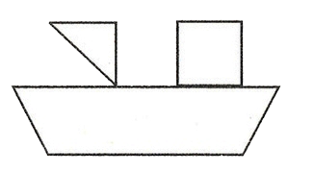
Идет корабль по воде,
Он не тоскует по земле.
Он с ветром дружит и с волной,
Ведь море - его дом родной.

Танк на войне - боевая машина,
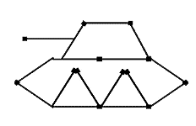
Сильная, смелая, несокрушима.

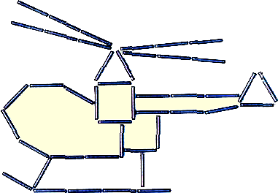

Это что за чудеса?
Из метала стрекоза,
И внутри сидит пилот.
Значит это вертолет.

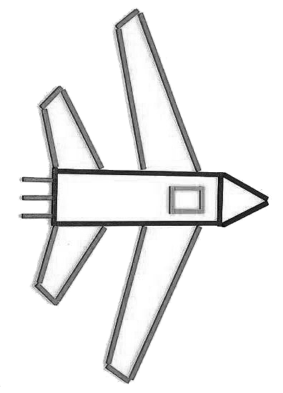

В небе чистом летит самолет,
и за штурвалом смелый пилот.

Рисуем по клеточкам
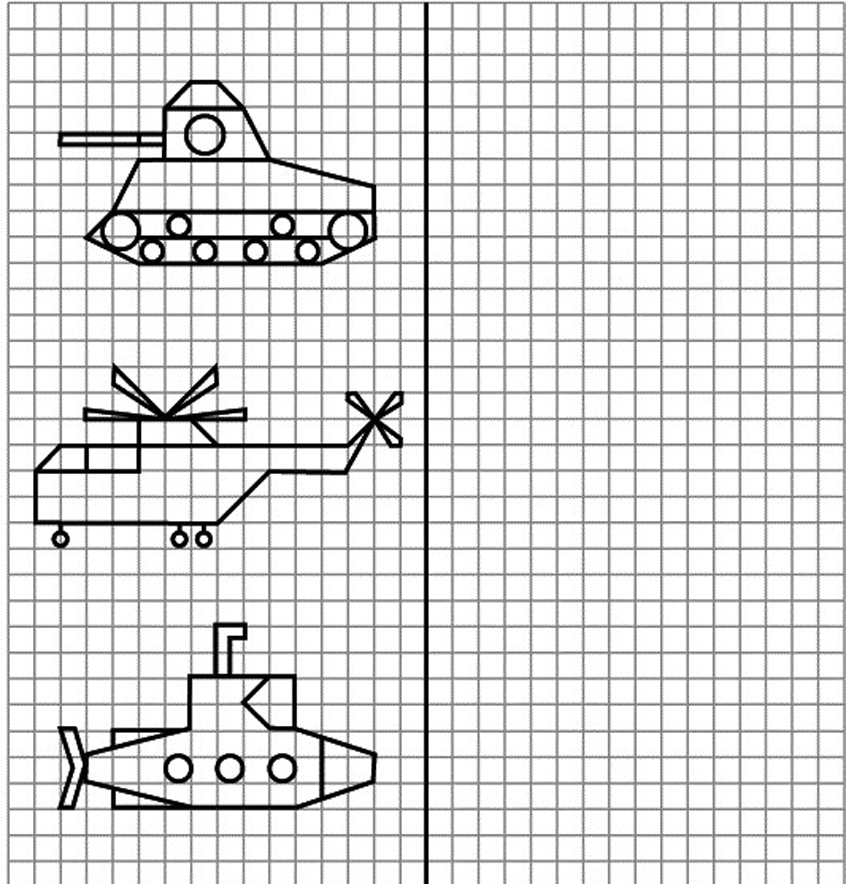

Рисуем боевую технику

